**BAB III**

**METODE PENELITIAN**

1. **Sumber Data**

Sumber data dari penelitian ini diambil dari data akademik Jurusan Teknik Informatika Angkatan 2014 Kampus Politeknik Pos Indonesia, yang beralamat di Jl. Terusan Sariasih No.54 Sarijadi, Sukasari, Bandung, Jawa Barat. Metode pengumpulan data menggunaan metode wawancara menggunakan data real.

1. **Variabel Penelitian**

Variable yang digunakan untuk melakukan proses mining pada penelitian ini adalah :

1. NPM sebagai kode data
2. IPK, Indeks Predikat Kumulatif
3. Penghasilan Orang Tua
4. Jumlah Tanggungan Orang Tua
5. Prestasi
6. **Metode Perancangan**

Rancangan tahapan penelitian mengacu pada enam tahap CRISP-DM, atau siklus hidup pengembangan data mining sebagai framework dari proyek data mining.

1. Business Understanding

Dalam proses bisnisnya, Bagian Kemahasiswaan perlu didahului dengan pemahaman erhadap tujuan bisnis yang akan menentukan pola yang akan dicari dalam proses data mining. Beberapa tujuan bisnis yang akan berkaitan dengan penelitian ini adalah :

* Mengetahui mahasiswa yang mendapatakan beasiswa.
* Meminimalkan tingkat kekeliruan dalam menentukan hasil yang mendapatkan beasiswa.

Untuk mencapai tujuan tersebut maka perlu dilakukan proses clustering data, dimana data akademik akan dikelompokan menjadi dua kelompok, yaitu : Menerima dan Tidak Menerima yang berguna untuk pemilihan mahasiswa yang potensial.

1. Data Understanding

Pada tahap ini akan dilakukan pemahaman terhadap kebutuhan data terkait dengan pencapaian tujuan dalam penelitian ini. Proses yang dilakukan adalah memahami tentang data dan megambil beberapa data yang diperlukan dalam penelitian ini. Data yang akan digunakan sudah dijelaskan pada Bab sebelumnya yaitu Data Akademik.

1. Data Preparation

Setelah dilakukan pengumpulan data dan input data, kemudian data diolah dan disatukan kedalam satu tabel yaitu tabel derajat keanggotaan. Atribut dari tabel lah yang nantinya akan digunakan untuk proses clustering dengan menggunakan algoritma fuzzy c-means.

1. Modelling

Data Preprosesing

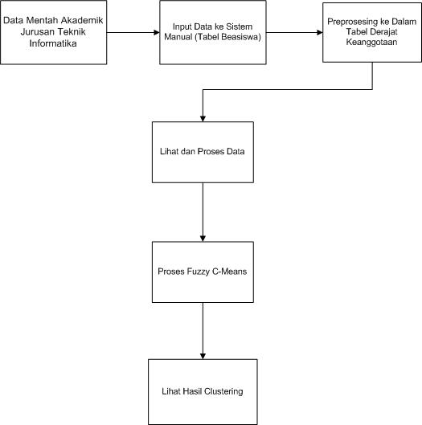

Gambar 3.1 Diagram Proses Data

Dataset yang telah dnormalisasi dan ditransformasi dari tahap sebelumnya, selanjutna dimodelkan menggunakan metode fuzzy c-means untuk melakukan proses clustering pada data. Fuzzy c-means merupakan metode yang terawasi. Pada FCM jumlah clustering ditentukan.



Gambar 3.2 Flowchart Algoritma Fuzzy C-Means

1. Evaluation

Pada tahap ini, hasil Clustering diuji tingkat validitasnya dengan menggunakan metode pengukuran modified partition coefficient untuk menentukan jumlah cluster yang paling optimal. Hasil segmentasi cluster yang diperoleh dari hasil clustering algoritma fuzzy c-means dibandingkan dengan dataset periode yang lain untuk mengukur proses mining.

1. Deployment

Pada tahap ini akan dilakukan pembuatan metode data mining yang dapat membandingkan antara hasil manual dengan menggunakan tools.